ФИО автора: Грачева Екатерина
9 класс МБОУ СОШ №41 г. Володарска
Научный руководитель: Абрамычева А.В.
Тема: Исследование практического применения свойств квадратичной функции

Введение
Теория и практика обучения математики показывают, что учащемуся недостаточно знать лишь предметное содержание математического факта для его полноценного усвоения. С построением графика связано изучение свойств функций, развитие мышления и решение целого ряда задач, убеждающих в практической значимости теории. Усмотреть свойства функции и запечатлеть их в памяти с помощью графика легче. Многочисленные примеры движений в окружающем мире позволяют обосновать практическую значимость математической теории. Видя преломление абстрактных математических понятий в реальной действительности, что значительно расширяет кругозор, делает предмет интересным для школьников, а их знания осмысленными и глубокими, неформальными.
Актуальность работы заключается в том, что в этой работе я имею возможность углубить свои знания об оптических свойствах параболы и увидеть значимость творческого опыта в области алгебры. Квадратичная функция, изучаемая в школьном курсе алгебры, обладает интересными свойствами. Некоторые из этих свойств изучаются в 8 классе. А оптические свойства даны только в ознакомительном плане.
Цели исследования:
- создание проблемных ситуаций при обучении математике;
- извлекать из математической теории практические выводы;
- установление закономерностей при решении задач;
- развитие интуитивного представления не только непосредственно перед введением понятий, но и задолго до этого, раннее употребление соответствующих терминов, давая наглядные представления;
- возможность «материализовать» математическое понятие, что очень важно для обучения.
Задачи исследования:
- получение конкретных знаний о функциях как важнейшей математической модели для описания и исследования разнообразных процессов и роли математики в развитии цивилизации и культуры.
- рассмотреть свойства квадратичной функции, изучение оптических свойств параболы, применение оптических свойств параболы в технике и быту.
Объект исследования: Парабола в жизни и математике.
Проблема исследования: Математику нельзя рассматривать только как свод прикладных сведений. Это – полигон, на котором постигаются законы мышления, на котором идет освоение образа жизни современного человека. Учитывая, что при обучении алгебры закладываются основы решения уравнений первой и второй степени и основные графики: прямые, параболы, гиперболы, то важными становятся прикладная направленность при решении практических задач.

- Понятие квадратичной функции и ее свойства

Функция y=ax2+bx+c, где a, b, c заданные числа, a#0, x - действительная переменная, называется квадратичной функцией. Графиком квадратичной функции является кривая, называемая параболой.
В уравнении квадратичной функции:
a – старший коэффициент
b – второй коэффициент
с - свободный член.
График функции имеет вид:
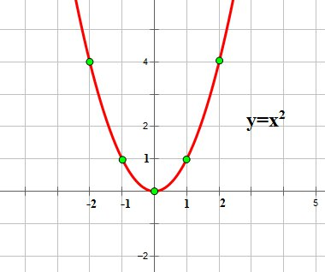
График функции имеет вид:
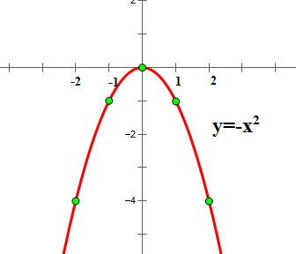
Если старший коэффициент a>0, то ветви параболы направлены вверх.
Если старший коэффициент a<0, то ветви параболы направлены вниз.
Второй параметр для построения графика функции – значения х, в которых функция равна нулю, или нули функции. На графике нули функции - это точки пересечения графика функции с осью ОХ.
В случае квадратичной функции нужно решить квадратное уравнение .
В процессе решения квадратного уравнения мы находим дискриминант: , который определяет число корней квадратного уравнения.
И здесь возможны три случая:
1. Если ,то уравнение не имеет решений, и, следовательно, квадратичная парабола не имеет точек пересечения с осью ОХ. Если ,то график функции выглядит как-то так:
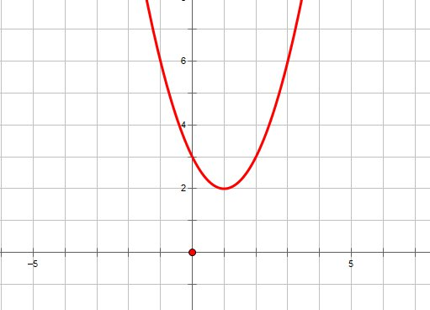
2. Если ,то уравнение имеет одно решение, и, следовательно, квадратичная парабола имеет одну точку пересечения с осью ОХ. Если ,то график функции выглядит примерно так:
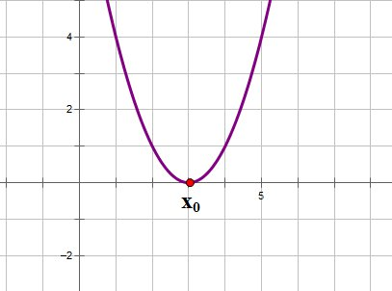
3. Если ,то уравнение имеет два решения, и, следовательно, квадратичная парабола имеет две точки пересечения с осью ОХ:
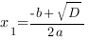, 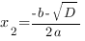
Если ,то график функции выглядит примерно так:
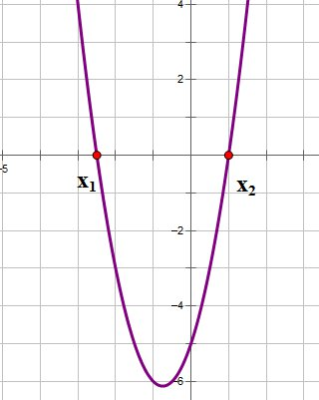
Следовательно, зная направление ветвей параболы и знак дискриминанта, мы уже можем в общих чертах определить, как выглядит график нашей функции.
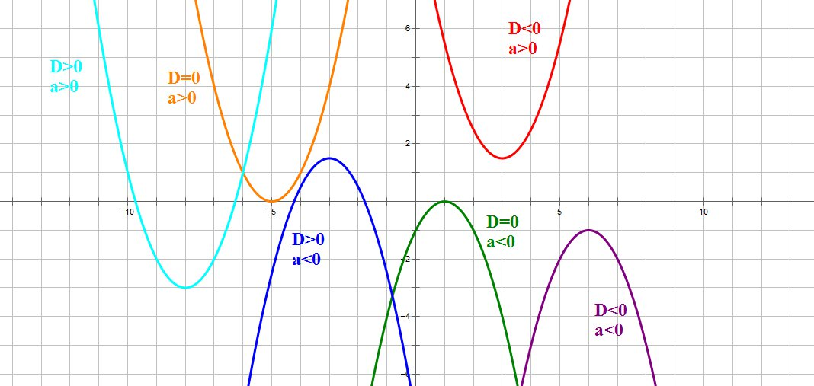
Аполлоний Пергский (Перге, 262 до н.э. — 190 до н.э.) — древнегреческий математик, один из трёх (наряду с Евклидом и Архимедом) великих геометров античности, живших в III веке до н.э.
Аполлоний прославился в первую очередь монографией “Конические сечения” (8 книг), в которой дал содержательную общую теорию эллипса, параболы и гиперболы. Именно Аполлоний предложил общепринятые названия этих кривых; до него их называли просто “сечениями конуса”. Он ввёл и другие математические термины, латинские аналоги которых навсегда вошли в науку, в частности: асимптота, абсцисса, ордината, аппликата.
“Парабола” означает приложение или притча. Долгое время так называли линию среза конуса, пока не появилась квадратичная функция.
Оказывается, что парабола график квадратичной функции — обладает вот каким интересным свойством: есть такая точка и такая прямая, что каждая точка параболы одинаково удалена от этой точки и от этой прямой (точку называют фокусом параболы, а прямую — ее директрисой). Это свойство параболы было известно уже математикам античной Греции.
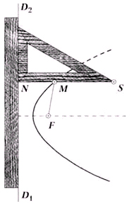

Камень, брошенный под углом к горизонту, или снаряд, выпущенный из пушки, летят по траектории, имеющей форму параболы.

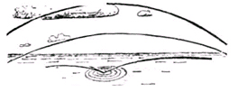
Если вращать параболу вокруг ее оси симметрии, то получится поверхность, которую называют параболоидом вращения. Если сильно размешать ложечкой воду в стакане, а потом вынуть ложечку, то поверхность воды примет форму такого параболоида.
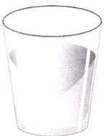
А вот еще одно любопытное свойство: если параболоид вращения поворачивать вокруг его оси с подходящей скоростью, то равнодействующая центробежной силы и силы тяжести в каждой точке параболоида будет направлена перпендикулярно его поверхности.
- Практическое применение свойств параболы

Как и другие конические сечения, парабола обладает оптическим свойством: все лучи исходящие из источника света, находящегося в фокусе параболы, после отражения оказываются направленными параллельно его оси. Это свойство используется при изготовлении прожекторов, автомобильных фар, карманных фонариков, зеркала которых имеют вид параболоида вращения.
Лучи от далеких звезд приходят к нам в виде пучка параллельных лучей, двигающихся вдоль оси параболы, и отражаясь собираются в его фокусе. Если поместить туда фотопластинку, то получаем возможность усилить световой поток, идущий от звезды. На этом основана идея телескопов, антенн, локаторов, зеркала которых выполнены в виде параболоидов вращения.
В нашей стране существуют прожекторные полки, предназначенные для обеспечения боевых действий частей истребительной авиации зоны ПВО. В 1932 году в Москве формируется первый территориальный прожекторный полк. В его оснащении имеются немецкие прожекторные установки «Гарнер» на конной тяге, французские «Берлиос» на мотомехтяге и итальянские «Аффечино-Фиат», а также освоенные промышленностью прожекторные станции-искатели «Прожзвук - 4», состоящие из звукоулавливателя, смонтированного на трехосной автошине ЗиС-6, и синхронно связанной с ним через специальный пост управления станции 3-15-4 с полутораметровым отражателем.
Такой полк охранял воздушные рубежи над Москвой в первые дни войны, создавая световые поля в которые то и дело врывались вражеские самолеты. На подступах к Москве самолеты противника были встречены нашими ночными истребителями и организованным огнем зенитной артиллерии. Хорошо работали прожектористы. В результате этого более 200 самолетов противника, шедших эшелонами на Москву, были расстроены, и лишь одиночки прорвались к столице.
Нашими истребителями и зенитчиками сбито 22 самолета противника.
Прожекторы в мирное время используются во многих воинских частях. У нас на территории поселка Онохой находятся 5 воинских частей, доступ в которые запрещен. Но все же в двух из них мне разрешили побеседовать с работниками и выяснить есть ли у них в наличии прожекторы старинного и современного образца и как они используются. Оказалось, что в воинских частях имеются на вооружении современные прожекторы для освещения территорий, на которых хранится боевая техника.
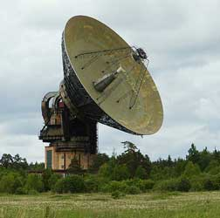
Кроме воинских частей в поселке находится база ПМС, на ее территории стоит в запасе железнодорожная техника. База обнесена забором, а по периметру установлены прожекторы, которые включаются в ночное время суток.
Автомобильные фары, это тоже параболоид вращения, с ними мне приходится сталкиваться часто т.к. у нас есть автомобиль. Фары используются для освещения дороги в темное и светлое время суток.
Идя в ногу со временем, многие меняют телевизионную антенну. После того, как устанавливается новая параболическая, то убеждаются в том, что идет расширение диапазона, улучшение качества изображения, дальность приема передач. Эти изменения связаны с формой антенны, которая позволила наслаждаться 68 каналами.
Телевизионное вещание – одно из массовых средств информации и пропаганды, воспитания просвещения, организации досуга населения.
В СССР опыты по передаче изображения на расстояние начались в первые годы Советской власти. Качественно новый этап в развитии телевидения наступил в конце 30-х годов с переходом от малострочного механического телевидения к электронному. В 1962 году передачей репортажа с борта космических кораблей «Восток - 3» и «Восток - 4» положено начало космическому телевидению.
Для приема сигналов вещательных телевизионных программ используют телевизионные антенны. Антенны бывают индивидуальные (наружные или комнатные) и коллективные (всегда в наружном исполнении). Примером коллективной антенны является параболическая. Параболическую антенну называют зеркальной, т.к. она состоит из основного параболического зеркала и облучателя. Электромагнитная энергия подводится к облучателю, устанавливаемому у вершины параболоида, и излучается на малое зеркало, после отражения от которого направляется на основное зеркало. Применение вспомогательного зеркала облегчает получение оптимального распределения электромагнитного поля в раскрыв основного зеркала, что обеспечивает максимальный коэффициент направленного действия и позволяет уменьшить длину линии, подводящей энергию к облучателю. Таким образом, улучшается качество изображения и происходит расширение диапазона.

Парабола вокруг нас
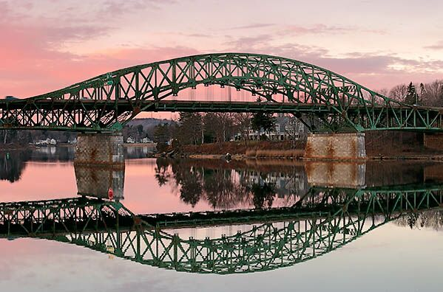

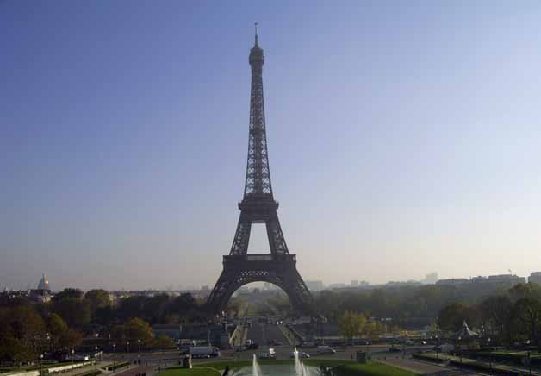
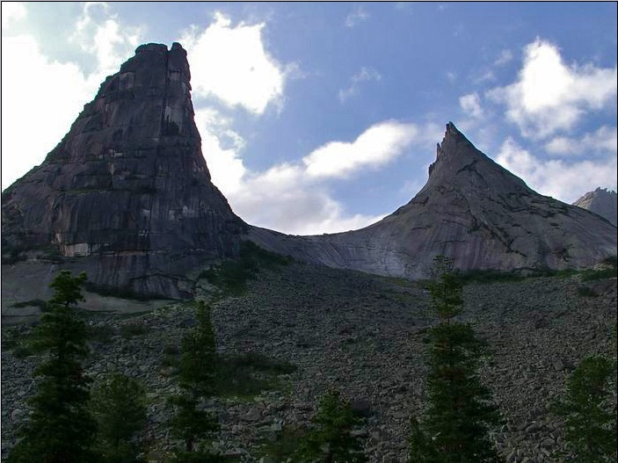

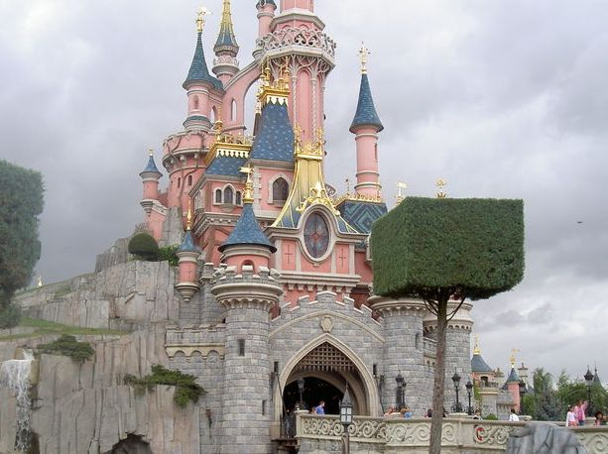
Заключение

Природа в различных своих творениях, казалось бы, очень далеких друг от друга, может использовать одни и те же принципы. И человек в своих творениях: живописи, скульптуре, архитектуре… Основополагающими принципами красоты при этом являются пропорции и симметрия – то, что содержит парабола.
Парабола, проявляясь в самых различных объектах материального мира, несомненно, отражает наиболее общие, наиболее фундаментальные его свойства. Поэтому исследование формы параболы разнообразных природных объектов и сопоставление его результатов является удобным и надежным инструментом познания основных закономерностей существования материи.
Мы предполагаем, что функциональные зависимости можно использовать для описания многих сфер жизнедеятельности человека.
Усмотреть свойства функции и запечатлеть их в памяти с помощью графика легче. Многочисленные примеры движений в окружающем мире позволяют обосновать практическую значимость математической теории. Учащиеся видят преломление абстрактных математических понятий в реальной действительности, что значительно расширяет их кругозор, делает предмет интересным для школьников, а их знания осмысленными и глубокими, неформальными.
Методика более полного использования графиков при изучении свойств функции: установление наличия различных видов пространственных движений в природе требует творческого подхода, переработки свойств функции в требуемом направлении, оформления в виде задач, в этом проявляется умение учащихся устанавливать связи с конкретными объектами реальной действительности, самостоятельно переносить приемы познавательной деятельности с ранее изученного, на вновь узнаваемое, видеть новую функцию знакомого объекта или находить известные свойства у новых объектов.
Учащиеся приводят много примеров движений, что способствует всестороннему развитию личности ученика. Раннее изучение графиков является важным средством, которое способствует глубокому изучению основных понятий, преодолению формализма в знаниях школьников.

